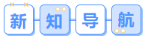
第14讲 棱柱、棱锥、棱台的表面积和体积
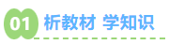
知识点1：多面体的表面积、侧面积
因为多面体的各个面都是平面，所以多面体的侧面积就是所有侧面的面积之和，
表面积是侧面积与底面面积之和．
1、棱柱、棱锥、棱台的侧面展开图
（1）棱柱的侧面展开图是平行四边形，一边为棱柱的侧棱，另一边等于棱柱的底面周长；
（2）棱锥的侧面展开图由若干个三角形组成；
（3）棱台的侧面张开图由若干个梯形组成。
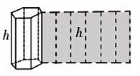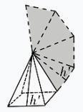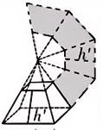
2、棱柱、棱锥、棱台的表面积
（1）棱柱的表面积：${\text{S}}_{\text{棱柱}}\text{=}{\text{S}}_{\text{侧}}\text{+2}{\text{S}}_{\text{底}}$；
（2）棱锥的表面积：${\text{S}}_{\text{棱锥}}\text{=}{\text{S}}_{\text{侧}}\text{+}{\text{S}}_{\text{底}}$；
（3）棱台的表面积：${\text{S}}_{\text{棱台}}\text{=}{\text{S}}_{\text{侧}}\text{+}{\text{S}}_{\text{上底}}\text{+}{\text{S}}_{\text{下底}}$

知识点2：棱柱、棱锥、棱台的体积
1、棱锥、棱锥、棱台的高
（1）棱柱的高是指两底面之间的距离，即从一底面上任意一点向另一个底面作垂线，这点与垂足(垂线与底面的交点）之间的距离；
（2）棱锥的高是指从顶点向底面作垂线，顶点与垂足之间的距离；
（3）棱台的高是指两底面之间的距离，即从上底面上任意一点向下底面作垂线，这点与垂足之间的距离。
2、棱锥、棱锥、棱台的体积公式
几何体 | 体积公式 | 说明
棱柱 |  | 为棱柱的底面积，为棱柱的高
棱锥 |  | 为棱锥的底面积，为棱锥的高
棱台 |  | ，分别为棱台的上、下底面，为棱台的高
3、对棱柱、棱锥、棱台体积公式的理解
（1）等底、等高的两个棱柱的体积相同；
（2）等底、等高的棱锥和棱柱的体积之间的关系可以通过实验得出，等底、等高的棱柱的体积是棱锥的体积的3倍.(3)柱体、锥体、台体的体积公式之间的关系；
（3）柱体、锥体、台体的体积公式之间的关系
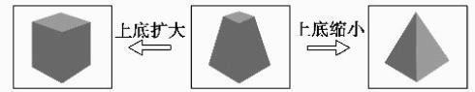
（4）求棱台的体积可转化为求棱锥的体积.根据棱台的定义进行“补形”，还原为棱锥，采用“大棱锥”减去“小棱锥”的方法求棱台的体积.
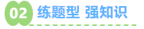

【题型01：棱柱的表面积】
1．（24-25高一下·全国·课后作业）已知底面是菱形的直棱柱，底面的对角线的长分别是6和8，棱柱的高是15，则这个棱柱的侧面积是（ ）
A．75 B．250 C．150 D．300
【答案】D
【分析】由于底面是菱形，借助菱形的性质进一步分析可求出菱形的边长，进而得到侧面积.
【详解】由平行四边形的对角线的平方和等于四条边的平方和，可得菱形的边长为5，
所以侧面积为．
故选：D.
2．（23-24高一下·黑龙江佳木斯·期中）正三棱柱所有棱长都为1，则其表面积为 ．
【答案】
【分析】由正三棱柱的性质计算表面积即可．
【详解】由题可知，正三棱柱的底面积，侧面积为，
所以其表面积为，
故答案为：．
3．（24-25高一下·天津·月考）已知正六棱柱的高为6，底面边长为4，则它的表面积为 .
【答案】
【分析】根据给定条件，利用直棱柱的表面积公式计算得解.
【详解】依题意，该正六棱柱的两底面面积和为，侧面积为，
所以该正六棱柱的表面积为.
故答案为：
4．已知长方体的三个不同表面的面积分别为，，，则长方体的对角线长为 .
【答案】
【分析】根据长方体的三个不同表面的面积分别为，，，求得相邻的三条棱长，再利用长方体的对角线长公式求解.
【详解】解：设长方体的相邻的三条棱长为a，b，c，
因为长方体的三个不同表面的面积分别为，，，
所以，解得，
所以长方体的对角线长为，
故答案为：

【题型02：棱锥的表面积】
1．（24-25高一下·浙江杭州·期中）已知正四面体的表面积为，则它的棱长为（ ）
A．3 B． C．2 D．1
【答案】C
【分析】先由正四面体的表面积求出其中一个正三角形的面积，再求出正三角形的边长即为棱长.
【详解】因为正四面体的表面积为，所以正四面体的其中一个正三角形面的面积是，设正四面体的棱长为，
则正三角形面的面积，所以
故选：C
2．（24-25高一下·黑龙江大庆·期末）已知正四棱锥的底面正方形的边长为，高为，则正四棱锥的侧面积为（ ）
A． B． C． D．
【答案】B
【分析】根据正四棱锥结构特征可求得侧面的高，由此可计算得到结果.
【详解】正四棱锥的底面边长为，高为，正四棱锥侧面的高为，
正四棱锥的侧面积.
故选：B.
3．（24-25高一下·辽宁锦州·期末）如图，攒尖是中国古代建筑中屋顶的一种结构形式，宋代称为撮尖，清代称为攒尖，通常有圆形攒尖、三角形攒尖、八角攒尖，也有单檐和重檐之分．多见于亭阁式建筑，某个园林建筑为六角攒尖，它的顶部的轮廓可近似看作一个正六棱锥，若此正六棱锥高为1且侧棱长为，则棱锥侧面积为（ ）
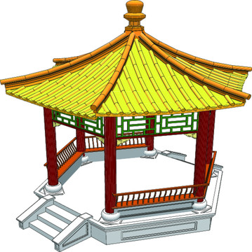
A． B． C． D．
【答案】A
【分析】设底面边长为，根据侧棱长和高求出，进而求出棱锥的斜高，最后求出侧面积即可．
【详解】设正六棱锥底面边长为，则由正六边形的性质可知底面中心到底面顶点的距离为，
又正六棱锥高为1且侧棱长为，根据正六棱锥的性质得，解得，
所以侧面等腰三角形的高，
所以棱锥侧面积为.
故选：A
4．（24-25高一下·广东广州·期中）正三棱锥底面边长为3，侧棱长为，则正三棱锥高为 ；正三棱锥的侧面积为 .
【答案】 3
【分析】先求出正三棱锥的高和斜高，再计算出侧面积即可.
【详解】设为等边三角形的中心，为的中点，连接，
则为正三棱锥的高，为斜高，
又，，，
，故，
侧面积.
故选：3；.
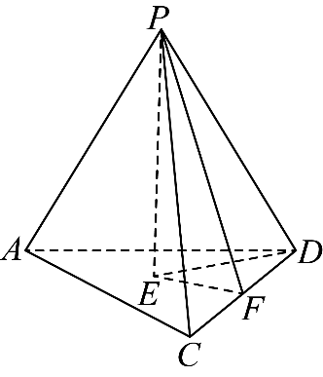
5．（24-25高一下·江苏南通·月考）以棱长为2的正方体的六个面的中心为顶点的正八面体的表面积为 .
【答案】
【分析】由题意作图，结合正方体的几何结构，利用等边三角形的面积，可得答案.
【详解】由题意作图如下：
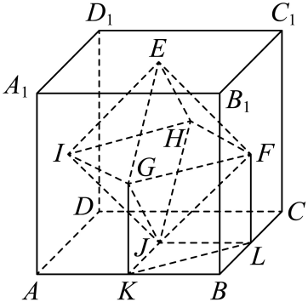
易知分别为的中点，则，
可得，，
所以等边的面积，
易知正八面体的表面积为八个全等的等边三角形的面积之和，则为.
故答案为：.

【题型03：棱台的表面积】
1．（24-25高一下·重庆·期中）如图，某实心零部件的形状是正四棱台，已知，，棱台的高为，现需要对该零部件的表面进行防腐处理，若每平方厘米的防腐处理费用为0.5元，则该零部件的防腐处理费用是（ ）
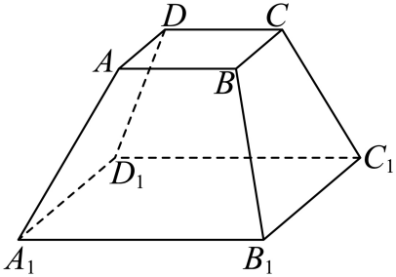
A．640元 B．512元 C．390元 D．347.5元
【答案】B
【分析】首先根据已知条件求出侧面的高，然后求出侧面的面积，然后求出该四棱台的总的表面积，进而可求出该零部件的防腐处理费用.
【详解】因为正四棱台中，，高为8cm，
则侧面的斜高为.
所以.
所以该四棱台的表面积为，
又每平方厘米的防腐处理费用为0.5元，
所以该部件的防腐处理费用是元.
故选：B.
2．（24-25高一下·安徽·月考）乐乐同学在学校的3D打印社为全班50位同学每人打印了一个盘子，盘子的形状为一个倒置的正六棱台，盘子的底面正六边形边长为，盘口正六边形边长为，侧棱长为.如果乐乐要在每个盘子的内外表面涂一层防水涂料，每平方厘米需要涂料，则共需要涂料约为（ ）（不考虑盘子厚度，结果保留整数，参考数据：）
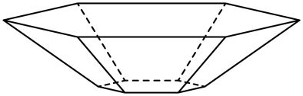
A． B． C． D．
【答案】B
【分析】根据台体的几何性质求出台体的表面积结合每平方厘米需要涂料计算求解.
【详解】如图，盘子侧面等腰梯形的高为，底面面积为，
侧面六个等腰梯形的面积之和为，
所以每个盘子需要刷涂料的面积，
所以给50个这样的盘子涂防水涂料约需涂料.
故选:B.
3．如图所示，一个正四棱台的上底边长与侧棱长相等，且为下底边长的一半，一个侧面的面积为，则该正四棱台的高为（ ）
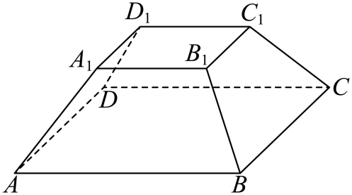
A． B．2 C．6 D．3
【答案】A
【分析】设，则，根据侧面积求出，再根据正棱台的结构特征结合勾股定理即可得解.
【详解】设，则，
因为该四棱台为正四棱台，所以各个侧面都为等腰梯形，上､下底面为正方形，
如图，在四边形中，过点作于点，
，所以，
所以，解得，
在平面中，过点作于点，则为正四棱台的高，
则，
所以，
即该正四棱台的高为.
故选：A.
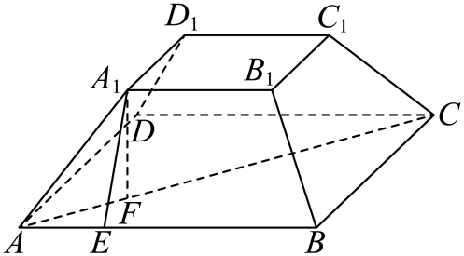

4．（24-25高一下·黑龙江哈尔滨·期末）（多选题）正三棱台的上、下底面边长分别是2和6，侧棱长是5，则下列说法正确的是（ ）
A．该正三棱台的上底面积是
B．该正三棱台的侧面面积是
C．该正三棱台的表面积是
D．该正三棱台的高是
【答案】AC
【分析】根据正三棱台的结构特征和表面积公式进行计算求解即可.
【详解】对于选项A：
因为正三棱台的上底面为正三角形，其边长为2，
所以上底面面积为，所以A正确；
对于选项B：
正三棱台的侧面为等腰梯形，所以侧面积为：
，所以B错误；
对于选项C：
该正三棱台的下底面面积为.
所以该三四棱台的表面积为，所以C正确；
对于选项D：
设为正三棱台的高，根据勾股定理可得，
解得，所以D错误.
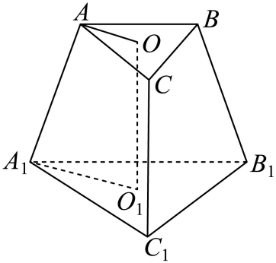
故选：AC.

【题型04：棱柱的体积】
1．（24-25高一下·云南昆明·期中）已知一个直三棱柱的底面是直角三角形，两直角边分别为和，斜边为，棱柱的高为，若该棱柱的表面积和体积满足关系，则的值为（ ）
A． B． C． D．
【答案】C
【分析】利用分别表示出棱柱的表面积和体积，由已知等量关系可构造方程求得结果.
【详解】由题意知：棱柱的体积，表面积，
，，解得.
故答案为：C.
2．（24-25高一下·北京延庆·期末）已知一个长方体的铜块长､宽､高分别是，将它熔化后铸成一个正方体形的铜块（不计损耗），则铸成后的铜块的棱长（ ）
A．小于4 B．等于4 C．大于4 D．无法判断
【答案】A
【分析】根据熔化前后的体积相等列出方程，推出正方体形棱长的范围即可.
【详解】由题意，设铸成后的正方体形铜块的棱长为，
依题意得，则.
故选：A.
3．（24-25高一下·天津滨海新·期末）如图所示，长方体中， 若，M，N分别为棱的中点，用平面把这个长方体分成两部分，则左侧几何体的体积为（ ）
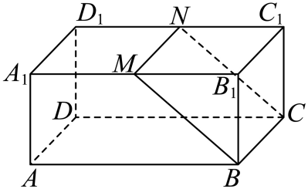
A． B． C． D．
【答案】C
【分析】左侧几何体的体积等于长方体体积去掉右侧三棱柱的体积即可求得.
【详解】设左侧几何体的体积为，长方体的体积为，
右侧三棱柱的体积为，则.
故选：C.
4．（24-25高一下·辽宁葫芦岛·期末）如图，在三棱柱中，，分别是和的中点，记和的体积分别为，，则（ ）
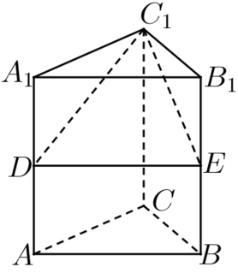
A． B．
C． D．
【答案】A
【分析】根据棱锥与棱柱的体积公式，结合图形，可得答案.
【详解】取的中点为，连接，如下图：
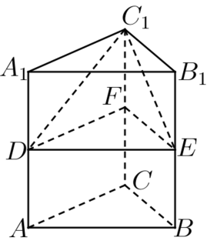
易知三棱柱的体积是三棱柱的一半，
由图可知三棱锥与三棱柱同底等高，
则三棱锥的体积是三棱柱体积的三分之一，
即四棱锥的体积是三棱柱体积的三分之二，
综上可得四棱锥的体积是是三棱柱的三分之一，
即.
故选：A.
5．如图，一个高为1的长方体形状的容器内装有水，若保持容器底面的一条棱不动，将该容器的另一端抬起至水恰好不能流出容器，发现此时容器的底面中不被水浸到的面积为底面积的，则容器在原来位置时的水深为 .
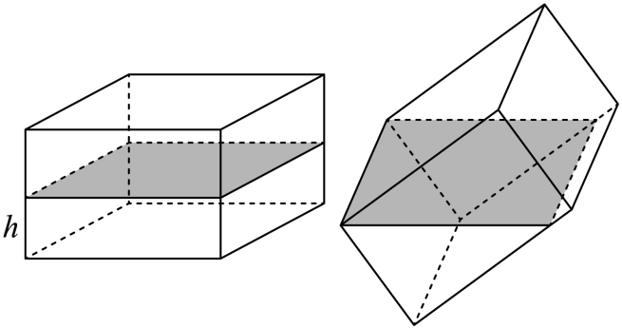
【答案】
【分析】根据直棱柱的体积公式，可得答案.
【详解】设长方体的长宽分别为，则由左图可得水的体积，
设右图中长方体底面被水浸到的矩形的未知边为，显然此时水的形状为三棱柱，
底面为直角边分别为的直角三角形，高为，则水的体积为，
由题意可得，解得，由，解得.
故答案为：.
6．在斜三棱柱中，连接、与，记三棱锥的体积大小为3，三棱柱的体积大小为 ．
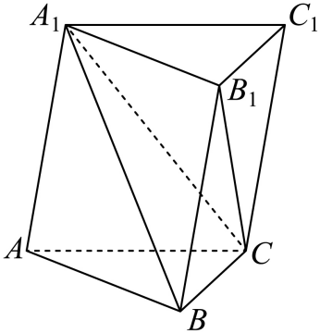
【答案】9
【分析】设斜三棱柱的体积，易知，割补法求得，即可得出，从而得解.
【详解】设斜三棱柱的高为h，，斜三棱柱的体积为，
所以，易知，
所以，
又三棱锥的体积大小为3，所以，
所以，即三棱柱的体积大小为9，
故答案为：9

【题型05：棱锥的体积】
1．（23-24高一下·黑龙江鸡西·期末）已知某正四棱锥的高为3，体积为64，则该正四棱锥的底面边长为（ ）
A．9 B．8 C．6 D．4
【答案】B
【分析】根据正四棱锥的体积公式计算即可.
【详解】解：设正四棱锥的底面边长为，
故正四棱锥的体积为，解得，
故该正四棱锥的底面边长为.
故选：B
2．（24-25高一下·新疆巴音郭楞·期末）已知正六棱锥底边，体积为则该正六棱锥的表面积为（ ）
A． B．
C． D．
【答案】B
【分析】利用正六棱锥的体积公式可求高，再用勾股定理求出斜高，从而可求正六棱锥的表面积即可.
【详解】
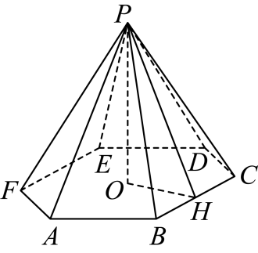
由边长为的正六边形的面积为：，
则正六棱锥的体积为：，可得高，
再取边的中点，可得，，
由，由勾股定理可得：，
所以侧面的面积为：，
即该正六棱锥的表面积为，
故选：B.
3．（24-25高一下·广东揭阳·期末）已知正三棱柱的棱长均为为的中点，则四面体的体积为（ ）
A． B． C． D．
【答案】A
【分析】根据棱锥及棱柱的体积公式计算求解.
【详解】如图所示，几何体为正三棱柱，且所有棱长均为，
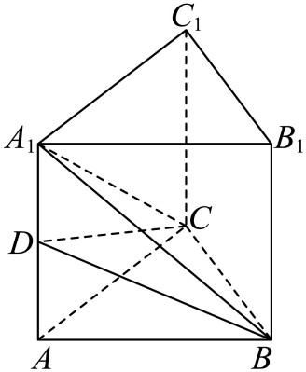底面ABC为正三角形，侧面为正方形，
则
．
故选:A．
4．（2025高一·全国·专题练习）已知四面体的三组对棱相等，依次为，，5，则该四面体的体积为 ．
【答案】8
【分析】根据题意可将四面体补形为长方体，然后列出相应方程组，从而可求解.
【详解】如图，把四面体补形为长方体，设长方体的长、宽、高分别为．
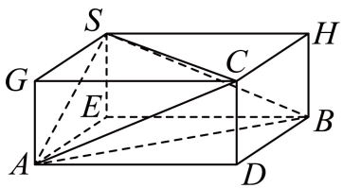
易知，，，
联立以上三式，解得，，．
故．
故答案为：8.
5．（24-25高一下·上海杨浦·期末）如图，已知平行六面体的体积为4，若将其截去三棱锥，则剩余几何体的体积为 ．
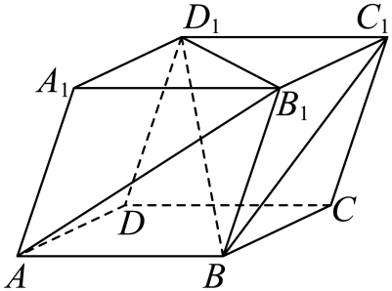
【答案】
【分析】根据锥体和柱体的面积公式，结合平行六面体的性质进行求解即可.
【详解】设点到平面的距离为，四边形的面积为， 显然有，
所以，
因此剩余部分几何体的体积为.
故答案为：

【题型06：棱台的体积】
1．小明体检后，遵照医嘱：在疗程内每天需要饮水.若小明用的水杯近似为正四棱台，尺寸为：上口边长为，底部边长为，高为，厚度忽略不计，则小明在疗程内每天需要饮水的杯数至少是（ ）
A．5 B．6 C．7 D．8
【答案】C
【分析】根据棱台的体积求出水杯的体积，即可得解.
【详解】因为正四棱台的上口边长为，底部边长为，高为，
所以水杯的体积为，
因为，所以小明在疗程内每天需要饮水的杯数至少是7.
故选：C
2．（24-25高一下·黑龙江哈尔滨·期末）已知一个正四棱台的上、下底面边长分别为2，8，侧棱长为，则该正四棱台的体积为（ ）
A． B． C． D．
【答案】C
【分析】先求出正四棱台的高，再利用正四棱台的体积公式计算求解即可.
【详解】作出如图所示正四棱台，其中为正四棱台的高，为其斜高，
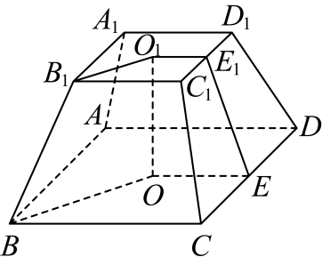
因为正四棱台的上、下底面边长分别为2，8，侧棱长为，
则，，，
则该正四棱台的体积为.
故选：C.
3．（24-25高一下·云南德宏·期中）已知正三棱台的上底边长为，下底边长为，侧棱长为5，则该正三棱台的体积为（ ）
A． B．63 C． D．21
【答案】C
【分析】直接运用三角形面积公式，结合正三棱台的几何性质、棱台体积公式进行求解即可.
【详解】如图所示，，分别是上，下底面的中心，连接，，，
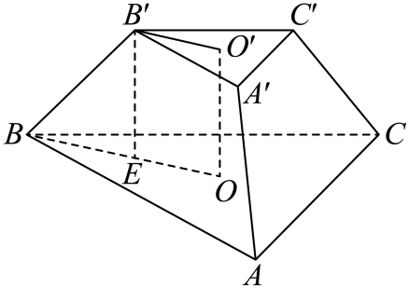
在平面内作于，
因为正三棱台的上底边长为，下底边长为，
所以上底面面积为，
上底面三角形外接圆半径为，
下底面面积为，
下底面三角形外接圆半径为，
于是该正三棱台的高为，
因此该正三棱台的体积为，
故选：C
4．（24-25高一下·黑龙江哈尔滨·期末）须弥座又名“金刚座”，是一种古建筑的基座形式，通常用来作为宫殿、寺庙、塔、碑等重要建筑的基座，由多层不同形状的构件组成，一般上下宽、中间窄，呈束腰状，具有很高的艺术价值.某古建筑的基座为须弥座，其最下层为正六棱台形状，如图所示，该正六棱台的上底面边长为6m，下底面边长为8m，侧面积为，则该正六棱台的体积为（ ）
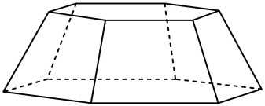
A． B． C． D．
【答案】B
【分析】利用台体侧面积求斜高，再由斜高求台体的高，最后利用台体体积公式求体积即可.
【详解】
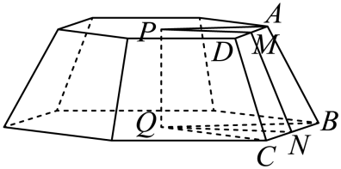
取上、下底面中心分别为，取一个侧面等腰梯形的上、下中点分别为，
连接，由底面是正六边形性质可得：，
由上底面边长为，下底面边长为，可得，
则，
再由侧面积为，可得，
根据勾股定理得，
所以正六棱台的体积为
，
故选：B.
5．如图，过三棱柱下底面的边作一个截面，截面与上底面的交线为分别是的中点.该截面将三棱柱分成了两部分，设较大部分的体积为，较小部分的体积为，则 .
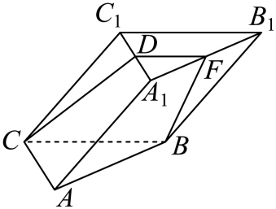
【答案】/1.4
【分析】由题意知几何体为三棱台，设三棱柱的高为h，三角形的面积为S，根据相似三角形可得三角形的面积为，进而结合棱柱、棱台的体积公式计算求解即可.
【详解】由题意知几何体为三棱台，
设三棱柱的高为h，三角形的面积为S，
由于分别是的中点，则，即
则三角形的面积为，
所以，
故，所以.
故答案为：.
6．（23-24高一下·河南商丘·期末）如图，在正方体中，为线段的中点，过点的平面把正方体分成体积为的两个几何体，则 ．
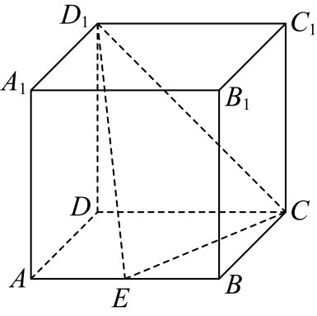
【答案】
【分析】根据题意作出截面，利用台体体积公式计算较小部分的体积，然后可求即可求解.
【详解】设中点为，
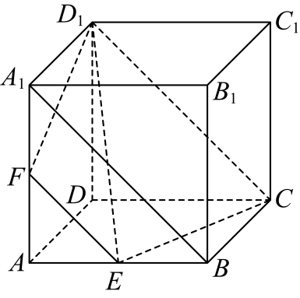
又为线段的中点，所以，
又正方体中，，所以，
所以四点共面，即过点的平面为平面，
不妨设正方体边长为1，易知多面体为三棱台，
，，
，
.
故答案为：.


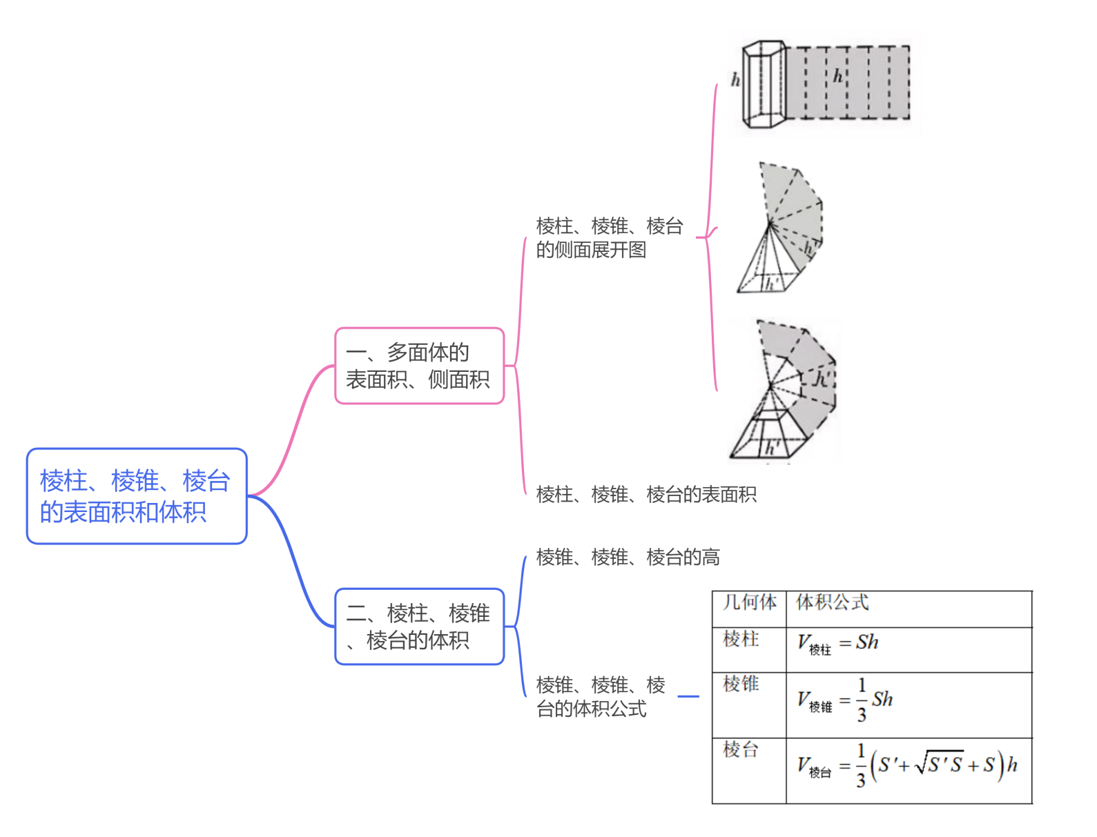

1．（24-25高一下·内蒙古兴安盟·期中）直三棱柱中，，则该棱柱的体积为（ ）
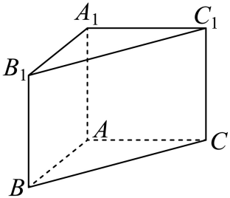
A．8 B．12 C．24 D．48
【答案】C
【分析】根据给定条件，利用柱体体积公式计算得解.
【详解】在直三棱柱中，，
，，
所以该棱柱的体积.
故选：C
2．在《九章算术》中，将底面是直角三角形的直三棱柱称为“堑堵”，已知某“堑堵”的底面是斜边长为的等腰直角三角形，高为，则该“堑堵”的表面积为（ ）
A． B． C． D．
【答案】D
【分析】利用柱体的表面积公式可求得结果.
【详解】由题意可知，该“堑堵”的表面积为.
故选：D.
3．（23-24高一下·甘肃临夏·期末）石墩随处可见，形状各异，美化了我们的环境，已知某正四棱台石墩的上、下底面边长分别为40cm，58cm，侧棱长为41cm，则该石墩的侧面积为（ ）
A．8036cm² B．13000cm² C．7840cm² D．12804cm²
【答案】C
【分析】由棱台的性质和勾股定理求得棱台的斜高，再由棱台的侧面积公式，计算可得所求值．
【详解】设，，，可得正四棱台的斜高为，
所以棱台的侧面积为．
故选：C．
4．（24-25高一下·广东惠州·期末）如图，某几何体可看成是个几何体的组合体，上面的几何体I是直棱柱，中间的几何体Ⅱ是棱台，下面的几何体Ⅲ也是棱台，几何体Ⅲ的下底面与几何体I的底面是全等的六边形，几何体III的上底面面积是下底面面积的倍，若几何体I、II、III的高之比分别为，则几何体I、II、III的体积之比为 （ ）
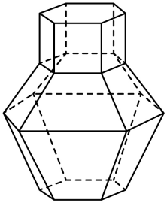
A． B．
C． D．
【答案】C
【分析】利用柱体、台体体积公式可求得结果.
【详解】设直棱柱I的底面积为，高为，则棱台II的上底面面积为，下底面面积为，高为，
棱台III的上底面面积为，下底面面积为，高为，
设几何体I、II、III的体积分别为、、，
则，，
，
因此，.
故选：C.
5．（2025高一·全国·专题练习）在正四面体中，设，则四面体的体积等于（ ）.
A．1 B． C． D．
【答案】C
【分析】由题意将正四面体补形成边长为1的正方体，从而可求解.
【详解】如图，把正四面体补形成边长为1的正方体，
则四面体的体积为，
故四面体的体积为，故C正确.
故选：C.
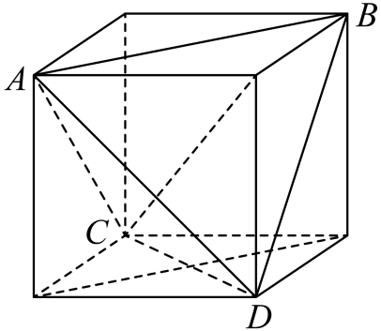
6．如图是一个正八面体魔方，已知该魔方的表面积为，则该魔方的体积为（ ）
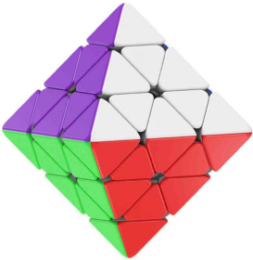
A． B． C． D．
【答案】B
【分析】根据正八面体的结构特征，结合表面积求出棱长，再求出正四棱锥的体积即可.
【详解】设正八面体的棱长为，则，解得，如图，
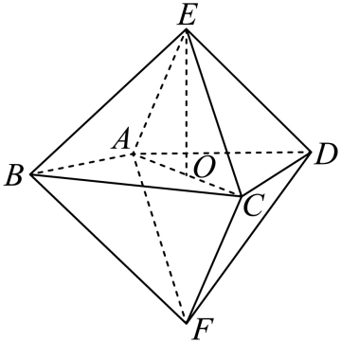，八面体上半部分的高，
所以正八面体的体积为（）.
故选：B
7．（24-25高一下·河北·期末）已知正四棱台的上、下底面边长分别为2，4，体积为28，则该正四棱台的侧棱长为（ ）
A． B． C． D．
【答案】C
【分析】由棱台体积公式求出棱台的高，再利用正四棱台的结构特征求出侧棱长.
【详解】在正四棱台中，作于，则即为棱台的高，
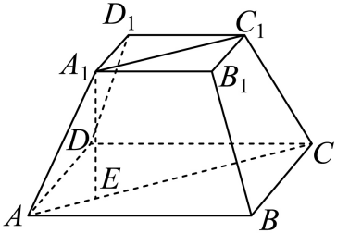
由棱台的体积为28，得，解得，
在等腰梯形中，，
所以该正四棱台的侧棱长为.
故选：C
8．（23-24高一下·云南保山·期中）已知三棱锥P-ABC，满足，，则三棱锥的表面积为（ ）
A． B．
C． D．
【答案】C
【分析】利用勾股定理得四个侧面都是直角三角形，利用三角形面积公式即可求得三棱锥的表面积.
【详解】由题，，
由勾股定理可得，，，，则有，
所以，
三棱锥的表面积为.
故选：C
9．如图，在正三棱柱中，为上一点，，，平面将三棱柱截为两部分，则这两部分几何体的表面积之比为（ ）
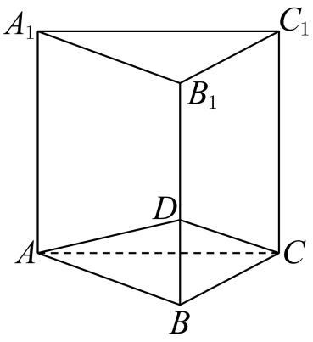
A． B．
C．8 D．9
【答案】A
【分析】几何体被截面截完后，分为两个部分，其中上部分的面积由一个正三角形、一个等腰三角形、两个直角梯形和一个正方形构成，下部分是由两个直角三角形、一个等腰三角形和一个正三角形组成的,逐个计算即可求解.
【详解】该几何体被截面截完后，分为两个部分，
其中上部分的面积由一个正三角形、一个等腰三角形、两个直角梯形和一个正方形构成，
下部分是由两个直角三角形、一个等腰三角形和一个正三角形组成的.
为了便于计算，设，，，
中，边上的高，
则上部分几何体的面积，
下部分几何体的面积，
故上下两部分表面积之比为.
故选：A
10．（24-25高一下·山东烟台·期末）已知正三棱台的上、下底面的边长分别为，，体积为，则其侧棱的长度为（ ）
A． B． C． D．
【答案】B
【分析】根据棱台的体积公式可得棱台的高，进而可得侧棱长度.
【详解】
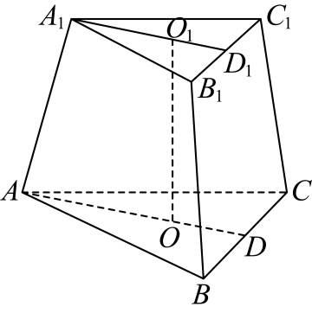
如图所示，
设三棱台的上下底面中心分别为，，
由正三棱台性质可知，，
且，，，，
体积,
解得，
则侧棱，
故选：B.
11．（24-25高一下·安徽滁州·期中）如图，有两个相同的直三棱柱，高为1，底面三角形的三边长分别为，用这两个三棱柱拼成一个三棱柱，在所有可能组成的三棱柱中，表面积不可能为（ ）
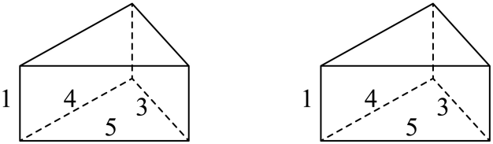
A．36 B．38 C．40 D．42
【答案】B
【分析】根据几何体的特征能拼成的三棱柱的情况有三种情况，分别求出其表面积即可求解.
【详解】当拼成三棱柱时有三种情况，如图①②③，表面积分别为.
故选：B.
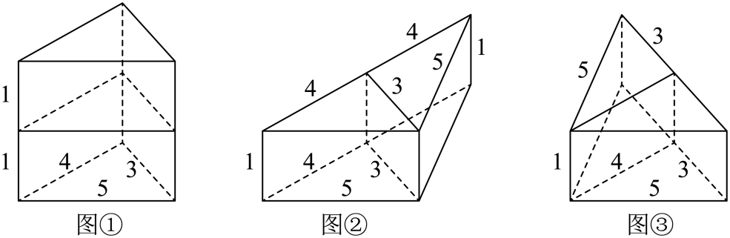
12．（24-25高一下·广西柳州·期末）现有一块棱长为4的正四面体实心木料，用平行于该木料底面的一个平面将木料截成两部分，若这两部分的表面积相等，则该平面在木料上的截面面积为（ ）
A． B． C． D．
【答案】D
【分析】画出图形，设，分别求出四面体的表面积和三棱台的表面积，由这两部分的表面积相等，求出，即可求出截面面积.
【详解】如图正四面体，，
，令，截面，
由，得，即，则，
，四面体为正四面体，
四面体的表面积为：，
梯形的面积为，则三棱台的表面积为：
，
由，得，解得，
所以截面.
故选：D
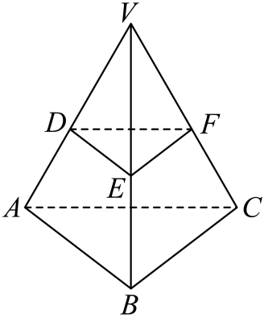
13．（多选题）正六棱台的上、下底面边长分别是和，侧棱长是，则下列说法正确的是（ ）
A．该正六棱台的上底面积是
B．该正六棱台的侧面面积是
C．该正六棱台的表面积是
D．该正六棱台的高是
【答案】ACD
【分析】画出该几何体，利用已知条件分别计算正六棱台的上底面积、侧面面积、表面积、正六棱台的高即可.
【详解】如图在正六棱台中，
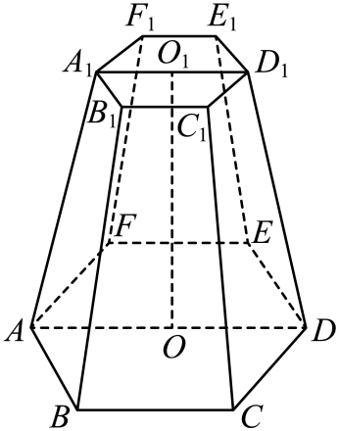
因为，
所以侧面的梯形的高即正六棱台斜高为：
，
所以梯形的面积为：，
故正六棱台的侧面积为: ，故B选项错误；
由图可知该正六棱台的上底面积为6个边长为2的等边三角形组成，
所以该正六棱台的上底面积为：，故A正确；
同理下底面积为：，
所以该正六棱台的表面积是,故C正确；
正六棱台的高为，D正确.
故选：ACD.
14．（24-25高一下·福建福州·期中）在棱长为2正方体中，三棱锥的表面积为 .
【答案】
【分析】画出图形，根据正方体的性质求出相关线段的长度，即可求出表面积.
【详解】在正方体中，，
所以
，
所以三棱锥的表面积.
故答案为：
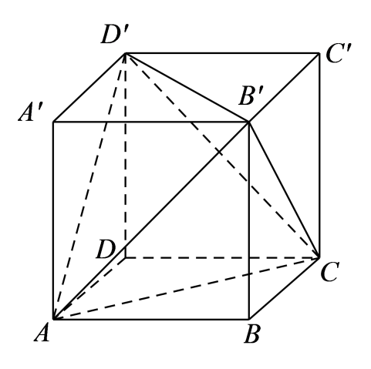
15．（24-25高一下·湖南长沙·期末）已知正四棱锥的底面边长为4，且其侧面积是底面积的2倍，则此正四棱锥的体积为 .
【答案】/
【分析】利用正四棱锥的侧面积是底面积的2倍求出侧面的高，进而求出锥体的高，代入体积公式求解即可.
【详解】如图，在正四棱锥中，为四棱锥的高，为侧面的高，
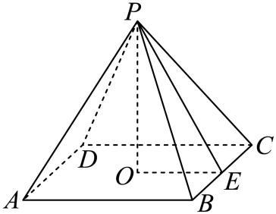
因为正四棱锥的底面边长为4，且侧面积是底面积的2倍，
所以，解得，所以，
所以.
故答案为：
16．（24-25高一下·黑龙江哈尔滨·期末）如图所示，在正方体中，则四棱锥的体积与正方体体积的比为 .
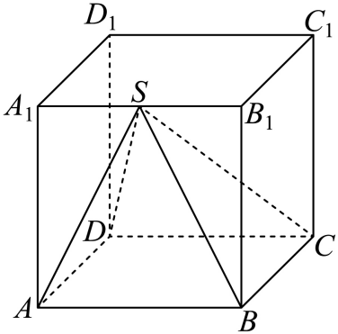
【答案】
【分析】令正方体棱长为，求出正方体的体积及四棱锥的体积即可判断.
【详解】设正方体棱长为，则，.
所以四棱锥的体积与正方体体积的比为.
故答案为：.
17．（24-25高一下·河南·月考）底面边长为8的正三棱锥被平行于其底面的平面所截，截去一个底面边长为4，高为5的正三棱锥，所得棱台的体积为 ．
【答案】
【分析】割补法，结合相似图形性质，根据正三棱锥的几何性质以及棱锥体积公式求得正确答案.
【详解】由题意知截去的正三棱锥与原正三棱锥相似，它们的底面边长的比为，
则截去的正三棱锥与原正三棱锥的体积之比为，剩余的棱台的体积为原三棱锥体积的.
而截去的正三棱锥的高为5，所以原正三棱锥的高为10，
所以原正三棱锥的体积为，
所以棱台的体积为.
故答案为： .
18．（24-25高一下·江苏南京·期末）一个封闭的正三棱柱容器，内装水若干，水面高度为3（如图（1），底面处于水平状态）.将容器放倒（如图（2），一个侧面处于水平状态），若此时水面与各棱的交点分别为所在棱的中点，则该正三棱柱容器的高为 .
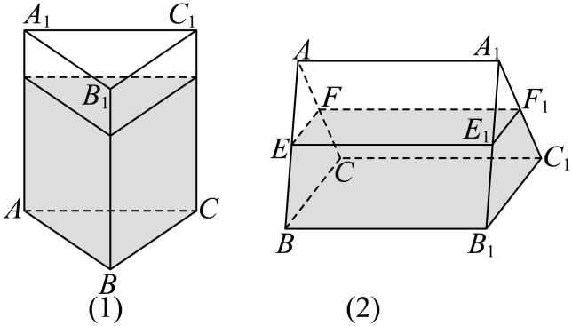
【答案】4
【分析】设正三棱柱的底面积为，高为，利用等体积法求出即可.
【详解】设正三棱柱的底面积为，高为，则水的体积，
因为分别为所在棱的中点，所以，，
所以图（2）中水的体积为，又，
，解得.
所以该正三棱柱容器的高为4.
故答案为：4.
19．（24-25高一下·重庆·期中）如图所示，三棱台中，，且三棱锥的体积，则三棱锥的体积为 ．
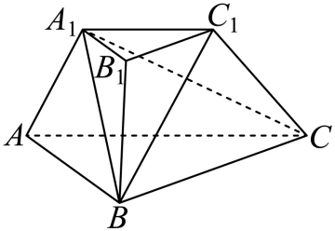
【答案】
【分析】由棱台的结构特征可知，，结合锥体的体积公式分析求解即可.
【详解】设三棱台的高为，
因为，可知，
所以.
设，所以，
设到平面的距离为，
因为，且，所以，
所以三棱锥的体积.
故答案为：.
20．（24-25高一下·江西吉安·期末）“阿基米德多面体”又称“半正多面体”，与正多面体类似，它们都是凸多面体，每个面都是正多边形，并且所有棱长也都相等，但不同之处在于阿基米德多面体的每个面的形状不全相同．某些阿基米德多面体可由正多面体进行“截角”得到．如图，正四面体的棱长为6，取各条棱的三等分点，从各棱的三等分点处截去四个角后可得到一个阿基米德多面体，则该多面体的表面积为 ．
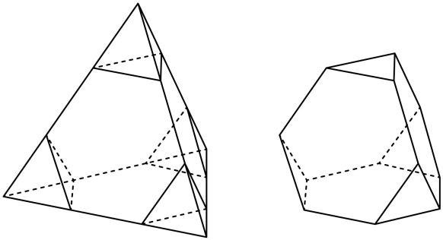
【答案】
【分析】该多面体的棱长为2，且表面由四个正三角形和四个正六边形组成，结合表面积公式进行计算即可求解.
【详解】正四面体的棱长为6，从各棱的三等分点处截得多面体，
则该多面体的棱长为2，且表面由四个正三角形和四个正六边形组成，
故该多面体的表面积为，
故答案为：．
21．（24-25高一下·山东济宁·期中）如图，在直三棱柱中，E是的三等分点（靠近点A），D是的中点，则三棱锥的体积与三棱柱的体积之比是 .
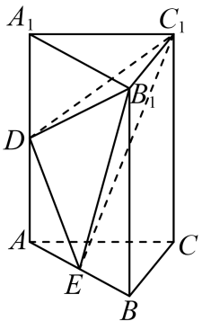
【答案】
【分析】根据，求得，再根据三棱锥的换底性可得，由此可得答案.
【详解】，
E是的三等分点（靠近点A），是的中点，
，，，
又∵，
，
.
三棱锥的体积与三棱柱的体积之比为.
故答案为：.

